МИНИСТЕРСТВО ЦИФРОВОГО РАЗВИТИЯ, СВЯЗИ И МАССОВЫХ КОММУНИКАЦИЙ РОССИЙСКОЙ ФЕДЕРАЦИИ
Ордена Трудового Красного Знамени федеральное государственное
бюджетное учреждение высшего образования
«Московский технический университет связи и информатики»

Лабораторная работа №4
по дисциплине: «Web»
«Создание страницы определенной записи. Верстка обеих страниц в соответствии с макетом»

Выполнил:
студент группы БФИ1901
Кондратов А.Д.
Проверила:
Полянцева К.А.

Москва, 2021 г.
1. Цель работы
Цель данной лабораторной работы — закрепление навыков по работе с css макетами и html файлами.

2. Задание
В данной лабораторной работе необходимо выполнить два задания:
1) На основе проекта из лабораторной работы №3 создать страницы для индивидуальных статей. Сделать так, чтобы при нажатии на название статьи в архиве открывалась её страница.
2) Отформатировать архив и страницы статей при помощи css макета. Загрузить проект на git репозиторий.

3. Ход работы
3.1. Создание страницы определенной записи
Создадим директорию lab4 и при помощи консольной команды «django-admin.py startproject blog» создадим в ней новый проект blog. Процесс создания проекта представлен на рисунке 1.
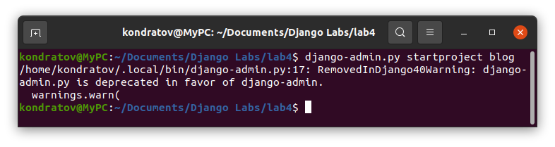
Рисунок 1 — Создание проекта blog

Инициируем базу данных и добавим супер пользователя для последующей работы с административной панелью.
Из предыдущей лабораторной работы скопируем приложение articles в данный проект. Добавим наше приложение в список приложений в файле settings.py.
Сделаем так, чтобы у пользователя была возможность просматривать каждую статью индивидуально. Для этого добавим в файл urls.py регулярное выражение, которое бы позволило просматривать значение идентификатора отдельного поста. Содержимое urls.py после данных действий представлено на листинге 1.
Листинг 1 — Содержимое urls.py
from articles import views
from django.contrib import admin
from django.urls import path
from django.conf.urls import url

urlpatterns = [
path('admin/', admin.site.urls),
path('',views.archive, name='archive'),
url(r'article/(?P<article_id>\d+)$', views.get_article, name='get_article'),
]

В файл views.py добавим функцию, которая будет отвечать на вызов страницы статьи и обрабатывать возможные ошибки. Содержимое views.py после данных действий представлено на листинге 2.
Листинг 2 — Содержимое views.py
from .models import Article
from django.shortcuts import render
from django.http import Http404

def archive(request):
return render(request, 'archive.html', {"posts": Article.objects.all()})

def get_article(request, article_id):
try:
post = Article.objects.get(id=article_id)
return render(request, 'article.html', {"post": post})
except Article.DoesNotExist:
raise Http404

Теперь зайдем в административную панель и создадим несколько статей. Их вид представлен на рисунке 2.
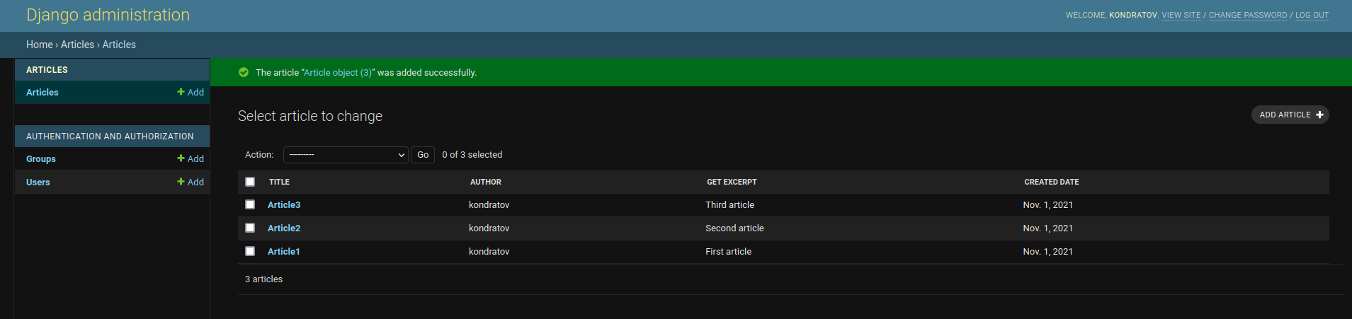
Рисунок 2 — Создание статей через административную панель

Перейдя на страницу по адресу http://127.0.0.1:8000/, мы можем увидеть написанные нами статьи. Их вид представлен на рисунке 3.
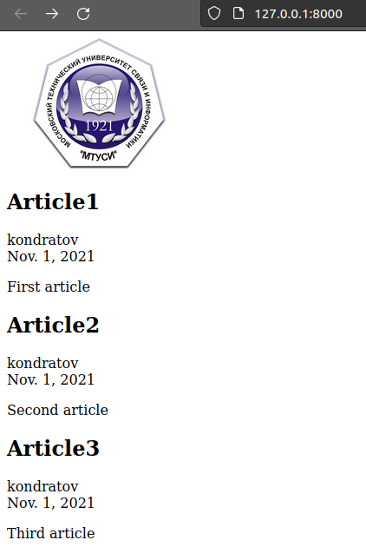
Рисунок 3 — Отображение статей на сайте

Чтобы у нас корректно открывались страницы статей, создадим файл article.html, который будет ответственнен за их форматирование. Его содержимое представлено на листинге 3.
Листинг 3 — Содержимое article.html
<!DOCTYPE html>
<html>
<body>

<div class="article">
<h2 class="post-title">{{ post.title }}</h2>
<div class="article-info">
<div class="article-author">{{ post.author.username }}</div>
<div class="article-created- date">{{ post.created_date }}</div>
</div>
<p class="article-text">{{ post.get_excerpt }}</p>
</div>

</body>
</html>

Для того, чтобы посмотреть полученный результат, перейдем на страницу по адресу http://127.0.0.1:8000/article/1, чтобы увидеть содержимое первой статьи. Её вид представлен на рисунке 4.
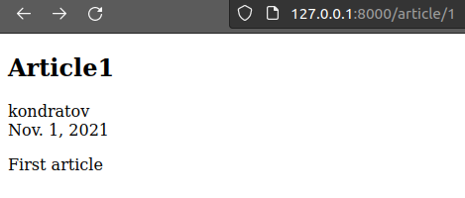
Рисунок 4 — Страница отдельной статьи

Теперь сделаем так, чтобы перейти к странице отдельной статьи можно было при нажатии на название статьи на главной странице. Для этого дополним файл archive.html. Его содержимое представлено на листинге 4.
Листинг 4 — Содержимое archive.html
<!DOCTYPE html>
<html>
<head>
<title>Архив статей</title>
</head>
<body>

<div class="header">
<img src="{{ STATIC_URL }}/static/img/logo.png" />
</div>

<div class="archive">
{% for post in posts %}
<div class="one-post">
<h2 class="post-title"><a href="article/{{post.id}}">{{ post.title }}</a></h2>
<div class="article-info">
<div class="article-author">{{ post.author.username }}</div>
<div class="article-created- date">{{ post.created_date }}</div>
</div>
<p class="article-text">{{ post.get_excerpt }}</p>
</div>
{% endfor %}
</div>

</body>
</html>

Перейдя на страницу по адресу http://127.0.0.1:8000/, мы можем увидеть, что названия статей теперь являются ссылками. Их вид представлен на рисунке 5.
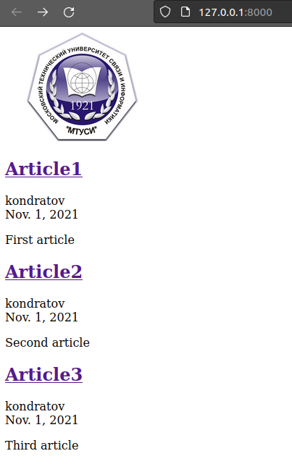
Рисунок 5 — Статьи с ссылками

Нажнем на название третьей статьи, чтобы открыть её индивидуальную страницу. Её вид представлен на рисунке 6.
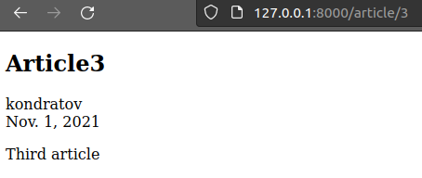
Рисунок 6 — Страница отдельной статьи, открытая по ссылке

3.2. Верстка обеих страниц в соответствии с макетом
Добавим для наших страниц внешний стиль при помощи css-файла. В директории articles/statics/ создадим файл article.css. Его содержимое представлено на листинге 5.
Листинг 5 — Содержимое article.css
body {
background: #1abc9c;
font-family: Tahoma, Arial, sans-serif;
color: #ffffff
}

.header img {
display: block;
height: 150px;
width: auto;
margin-left: auto;
margin-right: auto;
}

.archive {
width: 960px;
margin-left: auto;
margin-right: auto;
}

.post-title a {
color: #ffffff;
}

.article-author {
width: 90%;
float: left;
}

.article-created-date {
text-align: right;
}

Чтобы увидеть результат данных действий, перейдем на страницу по адресу http://127.0.0.1:8000/. Её вид представлен на рисунке 7.
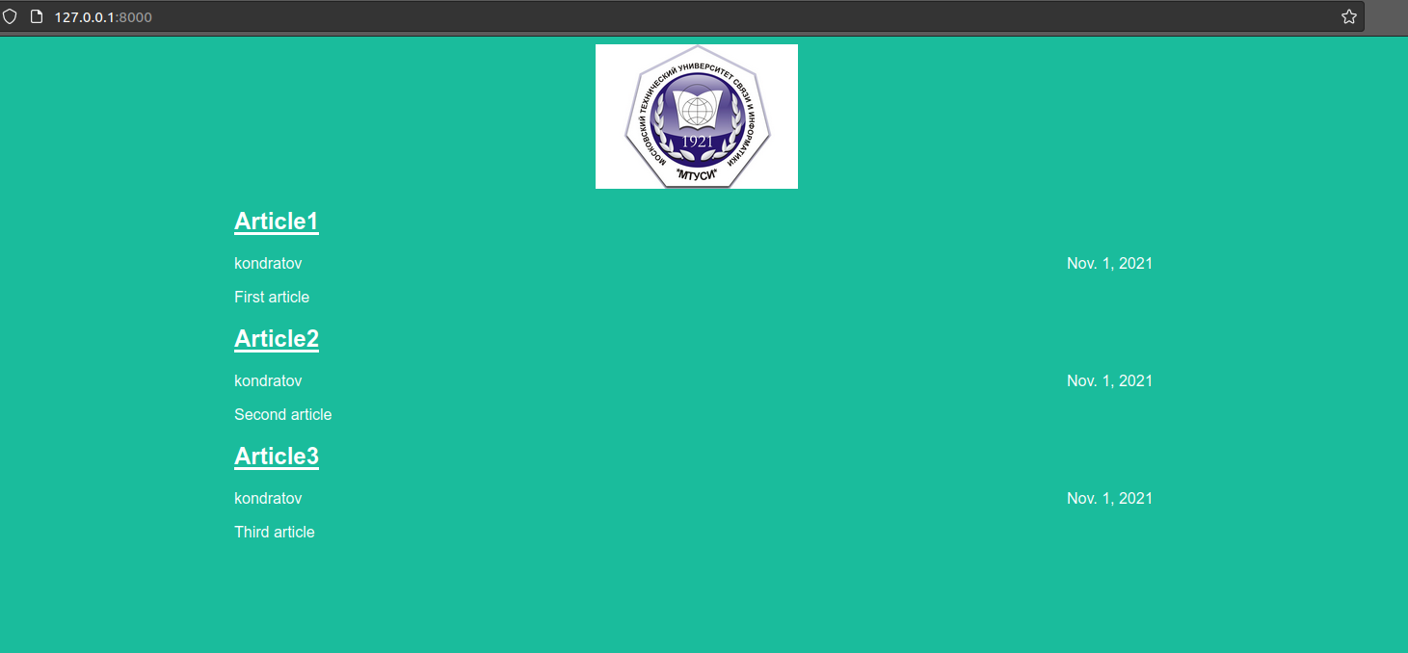
Рисунок 7 — Страница архива, отформатированная css макетом

Мы создали css макет для архива статей. Сделаем тоже самое для страниц индивидуальных статей. Для этого дополним article.css. Его содержимое представлено в листинге 6.
Листинг 6 — Содержимое article.css
body {
background: #1abc9c;
font-family: Tahoma, Arial, sans-serif;
color: #ffffff
}

.header_archive img {
display: block;
height: 150px;
width: auto;
margin-left: auto;
margin-right: auto;
}

.archive {
width: 960px;
margin-left: auto;
margin-right: auto;
}

.header_article img {
display: block;
height: 150px;
width: auto;
margin-left: 25%;
}

.article {
width: 960px;
margin-left: auto;
margin-right: auto;
}

.post-title a {
color: #ffffff;
}

.article-author {
width: 90%;
float: left;
}

.article-created-date {
text-align: right;
}

.outer_link a {
margin-left: 70%;
color: #ffffff;
}

Кроме того, добавим на индивидуальные страницы ссылку в архив статей. Для этого дополним файл article.html. Его содержимое представлено на листинге 7.
Листинг 7 — Содержимое article.html
<!DOCTYPE html>
<html>
<body>

<head>
<link rel="stylesheet" href="{{ STATIC_URL }}/static/article.css">
</head>

<div class="header_article">
<img src="{{ STATIC_URL }}/static/img/logo.png" />
<h4 class="outer_link"><a href="/">Все статьи</a></h4>
</div>

<div class="article">
<h2 class="post-title">{{ post.title }}</h2>
<div class="article-info">
<div class="article-author">{{ post.author.username }}</div>
<div class="article-created-date">{{ post.created_date }}</div>
</div>
<p class="article-text">{{ post.get_excerpt }}</p>
</div>

</body>
</html>

Чтобы увидеть результат данных действий, перейдем на страницу по адресу http://127.0.0.1:8000/article/1. Её вид представлен на рисунке 8.
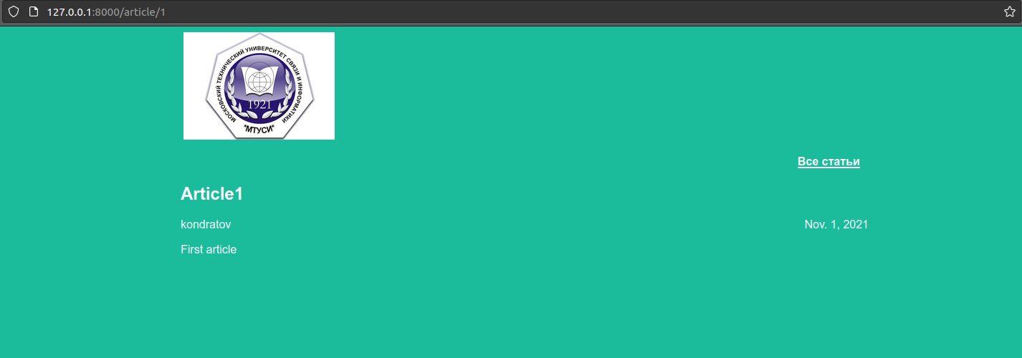
Рисунок 8 — Страница индивидуальной статьи, отформатированная css макетом

При нажатии на ссылку «Все статьи» нас успешно переносит обратно в архив.
Загрузим проект на удаленный репозиторий GitHub. Его вид представлен на рисунке 9.
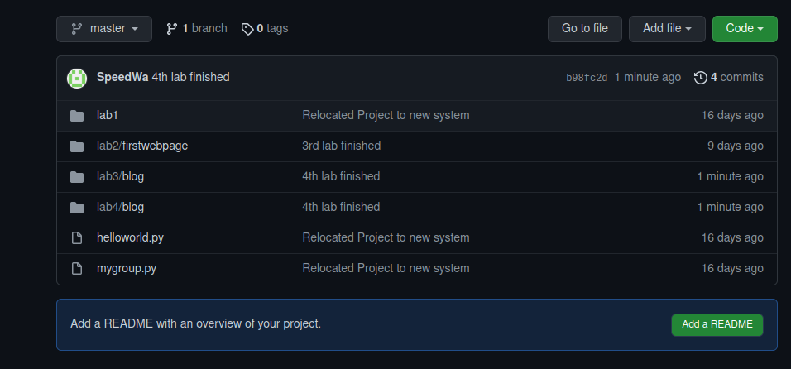
Рисунок 9 — Проект, загруженный на GitHub репозиторий

Вывод
В результате данной лабораторной работы мы закреплили навыки работы с css макетами и html файлами.

